III. HASIL DAN PEMBAHASAN
Penelitian ini menerapkan kerangka kerja Cross-Industry Standard Process for Data Mining (CRISP-DM) yang diintegrasikan dengan algoritma Frequent Pattern Growth (FP-Growth) untuk mengekstraksi kaidah asosiasi multiatribut dari basis data transaksi penjualan riil Yamaha Dealer Management System (Y-DMS) PT. Sinar Surya Matahari (SSM Motor). Dealer resmi ini melayani wilayah aglomerasi Jabodetabek dengan pusat pergudangan di Kota Bekasi. Analisis mencakup 3.113 rekaman faktur penjualan sepeda motor bersih (single-item retail invoices) periode 1 Juni 2026 hingga 31 Agustus 2026 (Kuartal III). Hasil pemodelan dan pembahasan dipaparkan secara komprehensif mulai dari pemahaman data empiris, pra-pemrosesan keranjang multiatribut, pembentukan struktur FP-Tree di memori kerja, evaluasi ilmiah kaidah asosiasi melalui Standar Validasi Tiga Metrik (Support, Confidence, dan Lift Ratio), hingga formulasi strategi preskriptif manajerial bagi manajemen dealer.
A. Pemahaman Karakteristik Data Empiris (Data Understanding)
Setiap transaksi pada basis data Y-DMS memuat 12 atribut operasional mentah. Berdasarkan relevansi analitik bisnis ritel otomotif, lima atribut inti keputusan pembelian konsumen ditetapkan sebagai variabel fokus penambangan pola, yakni Model Sepeda Motor (NAMA_BRG), Varian Warna (WARNA), Lembaga Pembiayaan (NMLEASE), Tenor Angsuran (JK_WAKTU), dan Wilayah Domisili Konsumen (KOTA). Distribusi statistik univariat empiris dari kelima dimensi tersebut disajikan secara visual pada Gambar 2 dan dirangkum pada Tabel 3.
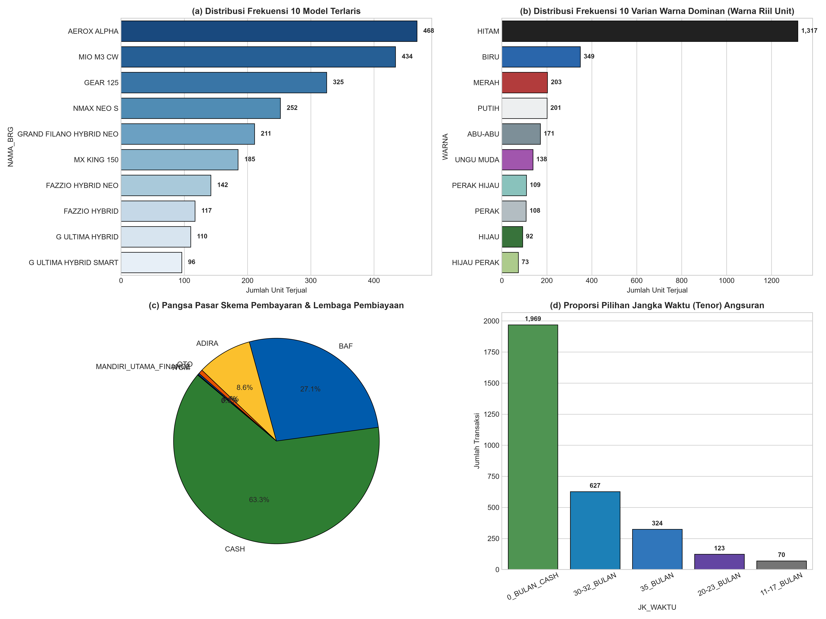
Gambar 2. Distribusi Frekuensi Univariat Penjualan Berdasarkan Model, Warna, Lembaga Pembiayaan, dan Tenor
TABEL 3
RINGKASAN STATISTIK DESKRIPTIF 5 DIMENSI KEPUTUSAN PEMBELIAN (N = 3.113)
Dimensi Atribut | Jumlah Kategori | Kategori Dominan (Top-3) | Frekuensi | Proporsi (%)
Model Motor (NAMA_BRG) | 44 Model | 1. AEROX ALPHA  2. MIO M3 CW  3. GEAR 125 | 468  434  325 | 15,03%  13,94%  10,44%
Varian Warna (WARNA) | 22 Warna | 1. HITAM  2. BIRU  3. MERAH | 1.317  349  203 | 42,31%  11,21%  6,52%
Pembiayaan (NMLEASE) | 6 Skema | 1. CASH (Tunai)  2. Bussan Auto Finance (BAF)  3. Adira Finance | 1.969  844  269 | 63,25%  27,11%  8,64%
Tenor Kredit (JK_WAKTU) | 5 Interval | 1. 0 Bulan (Cash)  2. 30–32 Bulan  3. 35 Bulan | 1.969  627  324 | 63,25%  20,14%  10,41%
Wilayah Domisili (KOTA) | 12 Klaster | 1. Jakarta Selatan  2. Kota Bekasi  3. Jakarta Pusat | 546  493  420 | 17,54%  15,84%  13,49%
Berdasarkan visualisasi Gambar 2 dan rangkuman Tabel 3, preferensi pasar sangat terkonsentrasi pada kategori skuter matik, di mana tiga model teratas (Aerox Alpha 15,03%, Mio M3 CW 13,94%, dan Gear 125 10,44%) menyumbang 39,41% dari total penjualan dealer. Pada aspek estetika eksterior, warna Hitam mendominasi secara absolut mencapai 42,31% (1.317 unit) karena stabilitas nilai jual kembali dan karakter netralnya, diikuti Biru (11,21%) dan Merah (6,52%). Dari sisi finansial, transaksi tunai (Cash) mencakup 63,25% (1.969 transaksi) yang dipengaruhi oleh pasokan unit grosir pergudangan Bekasi, sementara pada segmen kredit (36,75% atau 1.144 transaksi), PT. Bussan Auto Finance (BAF) menguasai 73,78% pangsa pembiayaan kredit (27,11% dari total populasi), dengan kecenderungan konsumen memilih durasi angsuran panjang 30–32 bulan (20,14%) dan 35 bulan (10,41%) demi menjaga keterjangkauan cicilan bulanan. Menariknya, pada aspek spasial, 64,63% pembeli berdomisili di DKI Jakarta (Jakarta Selatan 17,54%, Jakarta Pusat 13,49%, Jakarta Barat 11,98%, Jakarta Timur 11,08%) kendati lokasi fisik pergudangan dealer berada di Kota Bekasi (15,84%).
B. Pra-Pemrosesan dan Transformasi Keranjang Multiatribut (Data Preparation)
Data transaksi mentah dari sistem Y-DMS memerlukan transformasi struktural agar dapat diproses oleh algoritma FP-Growth tanpa menimbulkan kaidah asosiasi semu (spurious rules) antar-kategori nilai yang identik. Tiga tahapan pra-pemrosesan data diterapkan secara sistematis:
1) Standardisasi dan Pembersihan Fitur (Data Cleaning): Mengeliminasi transaksi servis bengkel, penjualan suku cadang murni, retur unit, serta transaksi batal, sehingga diperoleh 3.113 rekaman faktur bersih tanpa nilai kosong (0% missing values). Penamaan model diseragamkan, format varian warna dibersihkan, dan durasi cicilan dikelompokkan ke dalam 5 kelas operasional: 0_Bulan_Cash, 11-17_Bulan, 20-23_Bulan, 30-32_Bulan, dan 35_Bulan. Seluruh atribut pengenal personal (NIK, nama pembeli, nomor telepon, nomor rangka, dan nomor mesin) dihapus permanen guna menegakkan etika privasi data konsumen.
2) Transformasi Keranjang Transaksi Berpredikat Multiatribut: Karena transaksi penjualan sepeda motor bersifat faktur tunggal (satu unit per faktur), data tidak dapat diproses langsung oleh algoritma market basket analysis konvensional. Masalah ini dipecahkan melalui teknik Multi-Attribute Predicate Basket Transformation [12]. Setiap faktur transaksi ke-i dikonversi menjadi himpunan pasangan predikat unik {Atribut=Nilai} sesuai Persamaan (1):
TRX_i = {Model = m_i, Warna = w_i, Leasing = l_i, Tenor = t_i, Wilayah = k_i} (1)
Pemberian prefiks atribut ini krusial guna menjaga independensi semantik antar-dimensi keputusan. Cuplikan hasil transformasi keranjang predikat multiatribut disajikan pada Tabel 4.
TABEL 4
CUPLIKAN TRANSFORMASI KERANJANG PREDIKAT MULTIATRIBUT FAKTUR RIIL
No. Faktur Riil | Himpunan Item Predikat dalam Keranjang Transaksi (Predicate Basket)
26FJK0101925 | {'Model=FAZZIO HYBRID', 'Warna=ABU PINK', 'Leasing=BAF', 'Tenor=30-32 Bulan', 'Wilayah=JAKARTA TIMUR'}
26FJK0101926 | {'Model=ALL NEW AEROX 155', 'Warna=HITAM', 'Leasing=BAF', 'Tenor=20-23 Bulan', 'Wilayah=JAKARTA TIMUR'}
26FJK0101927 | {'Model=FAZZIO HYBRID NEO', 'Warna=HIJAU MUDA', 'Leasing=ADIRA', 'Tenor=20-23 Bulan', 'Wilayah=KOTA BEKASI'}
26FJK0101928 | {'Model=FREEGO 125', 'Warna=MERAH', 'Leasing=CASH', 'Tenor=0 Bulan (Cash)', 'Wilayah=JAKARTA SELATAN'}
3) Pembentukan Matriks Insidensi Biner (One-Hot Encoding): Seluruh 3.113 keranjang transaksi multiatribut dienkapsulasi menggunakan TransactionEncoder, menghasilkan matriks biner kuantitatif berdimensi 3.113 baris transaksi × 89 kolom predikat biner unik bernilai boolean True (1) dan False (0) sebagai berkas input algoritma.
C. Pemodelan Komputasi FP-Growth (Modeling)
Pemodelan komputasi dilakukan dengan memanfaatkan keunggulan algoritma FP-Growth yang bersifat candidate generation-free, sehingga proses pencarian himpunan item berfrekuensi tinggi dapat diselesaikan dalam dua kali pemindaian basis data tanpa mengalami ledakan kombinasi kandidat yang membebani memori utama [1], [10]. Pada pemindaian tahap pertama (first-pass scan), dihitung frekuensi kemunculan masing-masing item predikat (1-itemset). Ambang batas Minimum Support (smin) ditetapkan sebesar 2,0% (0,02), yang merepresentasikan ambang batas frekuensi kemunculan sekurang-kurangnya 63 transaksi faktur riil (3.113 × 0,02 = 62,26 transaksi). Dari 89 predikat unik dalam matriks biner, sebanyak 39 predikat memenuhi batas ambang dan disusun dalam urutan menurun (descending order) membentuk Frequent Items List (F-List). Daftar 15 predikat teratas F-List disajikan pada Tabel 5.
TABEL 5
DAFTAR 15 PREDIKAT TERATAS F-LIST BERDASARKAN MINIMUM SUPPORT (≥ 2%)
No. | Predikat Atribut Keputusan Pembelian | Frekuensi Riil (Faktur) | Support Empiris (%)
1 | Tenor=0_BULAN_CASH | 1.969 | 63,25%
2 | Leasing=CASH | 1.969 | 63,25%
3 | Warna=HITAM | 1.317 | 42,31%
4 | Leasing=BAF | 844 | 27,11%
5 | Tenor=30-32_BULAN | 627 | 20,14%
6 | Wilayah=JAKARTA_SELATAN | 546 | 17,54%
7 | Wilayah=KOTA_BEKASI | 493 | 15,84%
8 | Model=AEROX ALPHA | 468 | 15,03%
9 | Model=MIO M3 CW | 434 | 13,94%
10 | Wilayah=JAKARTA_PUSAT | 420 | 13,49%
11 | Wilayah=JAKARTA_BARAT | 373 | 11,98%
12 | Warna=BIRU | 349 | 11,21%
13 | Wilayah=JAKARTA_TIMUR | 345 | 11,08%
14 | Model=GEAR 125 | 325 | 10,44%
15 | Tenor=35_BULAN | 324 | 10,41%
Sebagaimana tertera pada Tabel 5, predikat transaksi didominasi oleh metode pembayaran tunai {Tenor=0_BULAN_CASH} dan {Leasing=CASH} masing-masing sebesar 63,25%, diikuti varian warna populer {Warna=HITAM} sebesar 42,31%. Pada pemindaian tahap kedua, seluruh transaksi dimasukkan ke dalam memori kerja (in-memory) untuk membangun struktur FP-Tree terkompresi dengan mekanisme prefix sharing. Ekstraksi pola frekuensi tinggi secara rekursif menghasilkan 263 himpunan frequent itemsets. Distribusi panjang pola (k-itemset) yang terbentuk disajikan pada Tabel 6.
TABEL 6
DISTRIBUSI PANJANG POLA FREKUENSI TINGGI (FREQUENT ITEMSETS)
Panjang Pola (k) | Karakteristik Kombinasi Dimensi Keputusan | Jumlah Pola | Proporsi (%)
1-Itemset | Pola tunggal predikat keputusan pembelian | 39 | 14,83%
2-Itemset | Asosiasi bivariat antar-dua dimensi atribut | 107 | 40,68%
3-Itemset | Asosiasi multivariat tiga dimensi atribut | 80 | 30,42%
4-Itemset | Asosiasi rantai empat dimensi atribut | 32 | 12,17%
5-Itemset | Asosiasi komprehensif lima dimensi atribut lengkap | 5 | 1,90%
Total | Seluruh Frequent Itemsets Tervalidasi (smin ≥ 2%) | 263 | 100,00%
Berdasarkan Tabel 6, kombinasi 2-itemset dan 3-itemset mendominasi total pola yang terbentuk dengan proporsi mencapai 71,10% (187 pola). Hal ini membuktikan bahwa preferensi konsumen pada transaksi riil PT. SSM Motor memiliki keterkaitan erat yang saling mengikat antara model kendaraan, varian warna estetika pilihan, dan skema pembiayaan yang digunakan.
D. Evaluasi dan Validasi Tri-Metrik Kaidah Asosiasi (Evaluation)
Tahap evaluasi bertujuan menyaring kaidah asosiasi yang memiliki tingkat kepastian dan signifikansi statistik tinggi. Pembentukan kaidah implikasi (antecedent → consequent) dilakukan dengan menetapkan ambang batas Minimum Confidence sebesar 50% (cmin = 0,50), yang menghasilkan 401 kaidah asosiasi mentah. Untuk memastikan bahwa kaidah yang diperoleh bukan merupakan korelasi semu atau kebetulan statistik (spurious correlation), diterapkan filter validasi ketiga yaitu Lift Ratio > 1,0 [7]. Hasil penyaringan membuktikan bahwa 398 kaidah (99,25%) lolos validasi ilmiah dengan ketergantungan positif murni, sementara 3 kaidah gugur akibat bernilai independen atau berasosiasi negatif (Lift ≤ 1,0). Sebaran kaidah asosiasi hasil evaluasi divisualisasikan pada Gambar 3.
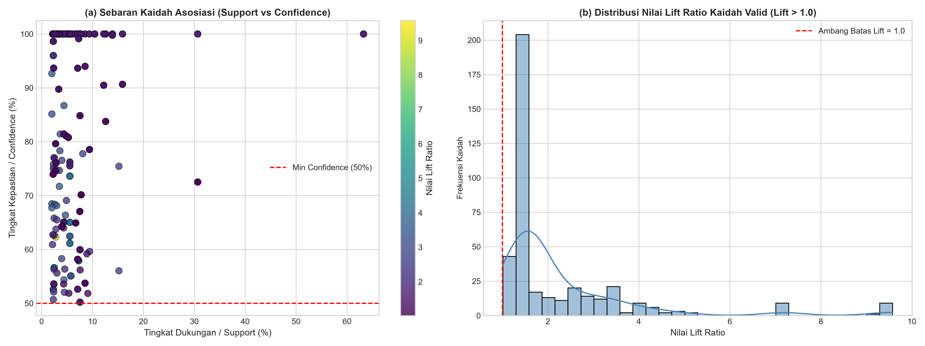
Gambar 3. Sebaran Kaidah Asosiasi (Support vs Confidence) dan Distribusi Frekuensi Lift Ratio
Visualisasi Gambar 3 menunjukkan bahwa kaidah asosiasi terdistribusi ke dalam dua klaster utama: kaidah deterministik berakurasi mutlak (Confidence 100%, Lift Ratio 7,189–9,578) dengan support 2,35%–3,50%, dan kaidah berfrekuensi tinggi (Support 10%–40%, Confidence 50%–70%) dengan Lift Ratio 1,2–1,8. Seluruh 398 kaidah valid diklasifikasikan ke dalam lima klaster manajerial strategis sebagaimana dirangkum pada Tabel 7, sedangkan daftar 10 kaidah asosiasi terkuat berdasarkan nilai Lift Ratio tertinggi disajikan pada Tabel 8.
TABEL 7
DISTRIBUSI JUMLAH KAIDAH ASOSIASI VALID BERDASARKAN KLASTER MANAJERIAL
No | Klaster Manajerial | Jumlah Kaidah | Proporsi (%) | Fokus Penerapan Operasional
1 | Klaster Geo-Marketing Spasial | 226 | 56,78% | Penetrasi domisili Jabodetabek & logistik STNK
2 | Klaster Multi-Atribut Kompleks | 112 | 28,14% | Bundling Model–Warna–Finansial komprehensif
3 | Klaster Finansial & Pembiayaan | 39 | 9,80% | Kerjasama leasing BAF & optimalisasi tenor
4 | Klaster Persediaan & Warna | 14 | 3,52% | Mitigasi dead stock varian warna di gudang
5 | Klaster Umum | 7 | 1,76% | Pola transaksi umum non-spesifik
Total | Seluruh Kaidah Valid (Lift > 1,0) | 398 | 100,00% | Dasar Pengambilan Keputusan DSS Dealer
TABEL 8
KAIDAH ASOSIASI TERBAIK (TOP RULES) HASIL VALIDASI TRI-METRIK
No | Sebelumnya / Antecedent (X) | Sesudahnya / Consequent (Y) | Sup | Conf | Lift | Klaster
1 | Warna=HIJAU PERAK, Leasing=CASH | Model=GEAR 125, Tenor=0_CASH | 2,35% | 100,0% | 9,578 | Multi-Atribut
2 | Warna=HIJAU PERAK | Leasing=CASH, Model=GEAR 125 | 2,35% | 100,0% | 9,578 | Multi-Atribut
3 | Warna=HIJAU PERAK, Tenor=0_CASH | Model=GEAR 125 | 2,35% | 100,0% | 9,578 | Persediaan
4 | Warna=HIJAU PERAK | Model=GEAR 125 | 2,35% | 100,0% | 9,578 | Persediaan
5 | Warna=UNGU MUDA | Model=GRAND FILANO HYBRID NEO | 2,76% | 62,32% | 9,194 | Persediaan
6 | Warna=PERAK HIJAU, Leasing=CASH | Model=MIO M3 CW, Tenor=0_CASH | 3,50% | 100,0% | 7,189 | Multi-Atribut
7 | Warna=PERAK HIJAU | Model=MIO M3 CW | 3,50% | 100,0% | 7,189 | Persediaan
8 | Warna=PERAK HIJAU, Tenor=0_CASH | Model=MIO M3 CW | 3,50% | 100,0% | 7,189 | Multi-Atribut
9 | Model=AEROX ALPHA, Tenor=30-32_BLN | Leasing=BAF | 4,24% | 85,16% | 3,141 | Pembiayaan
10 | Model=AEROX ALPHA, Leasing=BAF | Tenor=30-32_BULAN | 4,24% | 77,19% | 3,832 | Pembiayaan
Analisis empiris pada Tabel 8 mengungkapkan dua karakteristik pola utama: (1) Klaster Deterministik dengan nilai Confidence 100% dan Lift Ratio sangat tinggi (7,189 hingga 9,578) pada aturan 1 sampai 4 dan 6 sampai 8. Pola ini membuktikan fenomena preferensi warna terkunci (locked-in color preference): konsumen yang memilih varian warna tematik pabrikan seperti Hijau Perak memiliki kepastian mutlak membeli model Gear 125 secara tunai; pola serupa terjadi pada varian Perak Hijau yang terkunci mutlak pada model Mio M3 CW tunai. Pada aturan 5, konsumen penyuka warna pastel Ungu Muda (Lilac) secara dominan membeli model Grand Filano Hybrid Neo (Lift 9,194), menegaskan bahwa segmen Classy Yamaha digerakkan oleh faktor estetika gaya hidup. (2) Klaster Pembiayaan Terarah pada aturan 9 dan 10, di mana pembeli model sport skuter Aerox Alpha memiliki afinitas kredit sangat tinggi terhadap pembiayaan BAF dengan tenor panjang 30–32 bulan (Confidence 85,16%, Lift 3,141).
E. Hilirisasi Bisnis dan Rekomendasi Preskriptif (Deployment)
Pada tahap akhir siklus CRISP-DM (Deployment), temuan kaidah asosiasi yang telah tervalidasi ditransformasikan menjadi rancangan aksi preskriptif manajerial guna mendukung sistem penunjang keputusan (Decision Support System) manajemen dealer PT. Sinar Surya Matahari. Tiga pilar operasional preskriptif dirumuskan sebagai berikut:
1) Manajemen Persediaan Rantai Pasok Adaptif (Inventory Optimization): Berdasarkan probabilitas bersyarat P(Warna | Model), pengadaan unit gudang tidak lagi dilakukan secara seragam atau berbasis intuisi. Manajemen dealer menerapkan formula rasio persediaan diferensial: untuk lini Maxi Series (Aerox Alpha dan Nmax Neo) dialokasikan formula rasio 4:2:1 (50–60% warna Hitam/Signature, 25–30% Racing/Metallic, dan 10–15% warna penyeimbang); untuk lini komuter fungsional (Mio M3 CW dan Gear 125) dialokasikan varian tematik Perak Hijau dan Hijau Perak sebesar 20–25% guna memenuhi segmen pembeli tunai; serta untuk segmen Classy Yamaha (Grand Filano) varian Ungu Muda dijadikan unit pajang utama showroom.
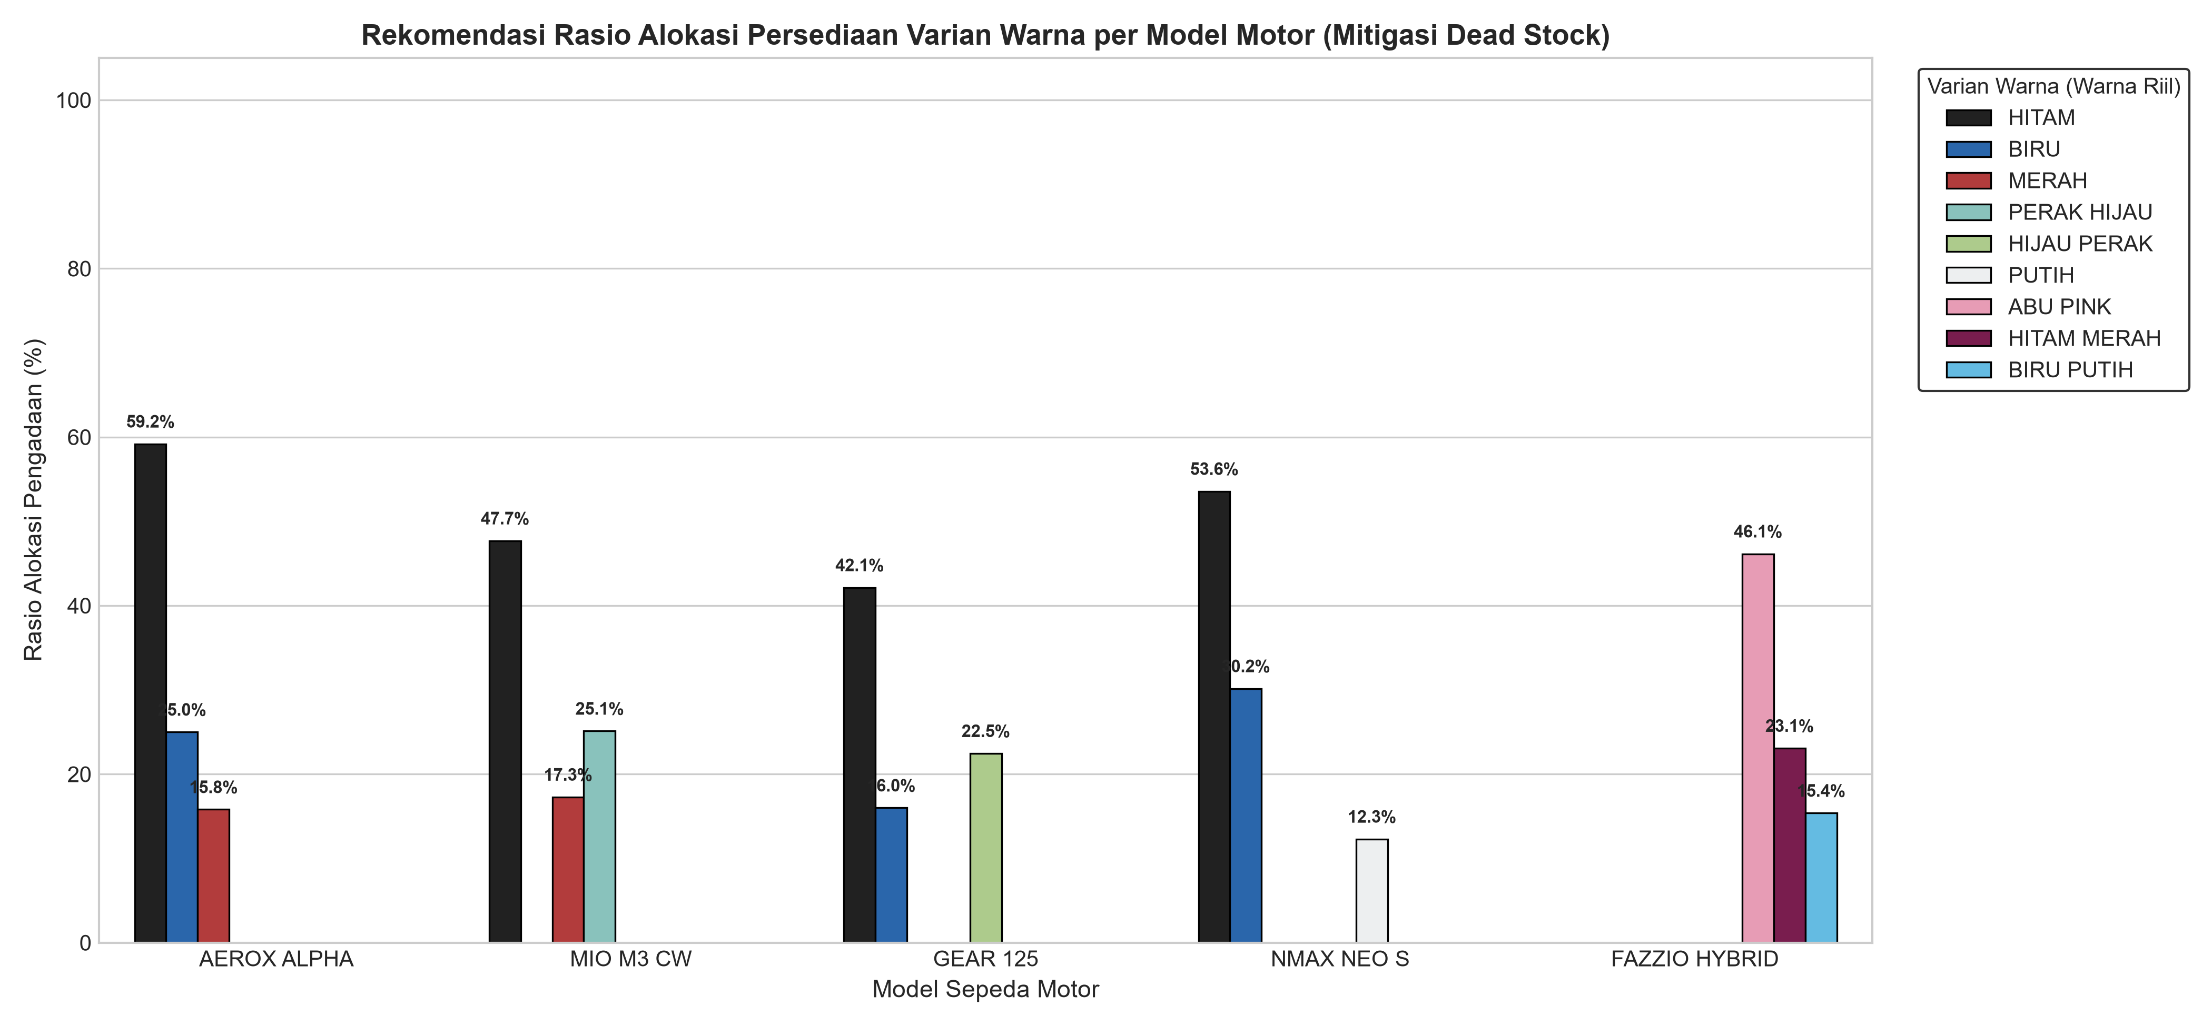
Gambar 4. Rekomendasi Rasio Alokasi Persediaan Varian Warna per Model Kendaraan
2) Panduan Penjualan Terarah (Smart Sales Script) dan Skema Pembiayaan: Tenaga pemasar (sales counter) dibekali matriks komunikasi percakapan terstruktur berbasis probabilitas data: apabila konsumen menanyakan lini Aerox Alpha atau Nmax Neo S, staf langsung menyajikan simulasi kredit BAF tenor panjang 30–32 bulan atau 35 bulan dengan simulasi DP terjangkau; sedangkan bagi konsumen yang meminati segmen motor entry-level (Mio M3 / Gear 125), staf menawarkan insentif pelunasan tunai langsung berupa voucher servis berkala gratis atau diskon aksesoris.
3) Penetrasi Pemasaran Spasial Wilayah (Geo-Marketing Strategy): Analisis spasial pada Gambar 5 membuktikan fakta empiris bahwa 64,63% pembeli faktual berdomisili di DKI Jakarta meskipun lokasi fisik dealer berada di Kota Bekasi. Menyikapi fenomena ini, dealer menyediakan fasilitas pengantaran unit kendaraan lintas wilayah secara gratis dengan sistem pelacakan digital terintegrasi, serta mempercepat layanan biro jasa kepengurusan STNK dan pelat nomor B DKI Jakarta (< 14 hari kerja) guna memperkuat loyalitas konsumen perkotaan.
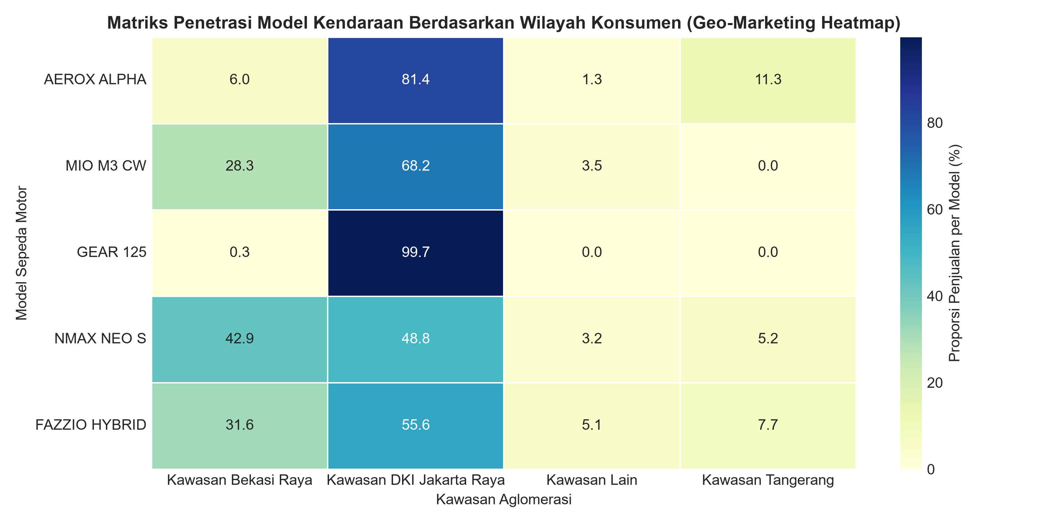
Gambar 5. Heatmap Penetrasi Spasial Model Sepeda Motor per Wilayah Aglomerasi Konsumen
Matriks implementasi strategis preskriptif hilirisasi bisnis dirangkum secara ringkas pada Tabel 9.
TABEL 9
PETA JALAN STRATEGIS HILIRISASI BISNIS PRESKRIPTIF PT. SINAR SURYA MATAHARI
Pilar Strategis | Temuan Empiris Kaidah Asosiasi | Aksi Rekomendasi Preskriptif | Target KPI
Manajemen Persediaan (Inventory) | Warna Hitam menyerap >42% unit; varian Perak & Pastel terikat eksklusif pada Gear 125 & Classy (Lift > 7,0). | Terapkan formula rasio pengadaan stok gudang adaptif 4:2:1 (Hitam : Racing : Penyeimbang) guna mengeliminasi dead stock. | Dead stock turun 35%; perputaran stok < 14 hari.
Skema Pembiayaan (Financing) | Konsumen kredit terikat kuat ke BAF (73,8% segmen kredit) dengan tenor 30–35 bln (Conf 85,16%, Lift 3,141); Cash 63,25%. | Bentuk joint-promotion bersama BAF (subsidi DP & cicilan ringan) serta standardisasi Smart Sales Script pramuniaga. | Rasio closing penjualan kredit naik 25%.
Pemasaran Wilayah (Geo-Marketing) | 64,63% pembeli berdomisili di DKI Jakarta Raya kendati fisik dealer berlokasi di Kota Bekasi. | Layanan pengiriman unit lintas wilayah gratis (tracking digital) dan percepatan biro jasa STNK/Plat B DKI (< 14 hari). | Loyalitas & repeat order konsumen urban naik.
Melalui implementasi matriks rekomendasi pada Tabel 9, PT. Sinar Surya Matahari dapat secara bertahap menggantikan pola pemesanan stok berbasis intuisi menjadi alokasi preskriptif berbasis data historis transaksi riil. Penerapan rasio pengadaan 4:2:1 mencegah penumpukan unit dead-stock pada varian warna non-favorit sekaligus menjamin ketersediaan unit fast-moving bagi pelanggan di seluruh koridor aglomerasi Jabodetabek.

